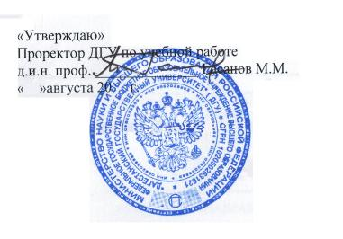 | 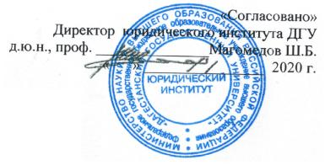
РАСПИСАНИЕ
учебных занятий на дневном платном отделении юридического института ДГУ (в дистанционной форме) по специальности
40.05.01 «Правовое обеспечение национальной безопасности»
Специализация «Государственно-правовая»; «Международно-правовая»

1 неделя
начало занятий в 8.30ч.
понедельник | 1 | Логика (практ. зан.)–доц. Качабеков А.Г.
 | 2 | Безопасность жизнедеятельности (практ. зан.)–- доц. Гусейнова С.А.
 | 3 | История государства и права России (практ. зан.)–– доц. Абдуллаев М.Н.
вторник | 1 | Самостоятельная работа
 | 2 | Самостоятельная работа
 | 3 | Теория государства и права (лекция) – доц. Бекишиева А.Р.
 | 4 | История государства и права зарубежных стран (практ. зан.)–– доц. Джамалова Э.К.
среда | 1 | Физическая культура и спорт-спорткомплекс
 | 2 | Правоохранительные органы (практ. зан.) – доц. Азизова В.Т.
 | 3 | Логика (лекция)–доц. Качабеков А.Г.
четверг | 1 | Русский язык делового общения- доц. Ваджибов М.Д.
 | 2 | Иностранный язык- доц. Омарова З.М.
 | 3 | Самостоятельная работа
пятница | 1 | Теория государства и права (практ. зан.)–– доц. Бекишиева А.Р.
 | 2 | История государства и права России (лекция) – доц. Абдуллаев М.Н.
 | 3 | История государства и права Дагестана (практ. зан.)–- доц. Гуруев Д.К.
суббота | 1 | Кураторский час
 | 2 | Самостоятельная работа
 | 3 | Самостоятельная работа

